同仁堂根在湖塘
http://www.cnnb.com.cn 中国宁波网 09年01月12日 14:02
北京同仁堂药店名扬海内外，它的名气是同仁堂创办者乐氏家族三百年苦心经营得来的。同仁堂研制的几十种中成药是世界名药，以致很多外国人远涉重洋，专门到北京前门外大栅栏同仁堂乐家老店来购买。同仁堂不光现代有人传颂，它早在清初就因药有奇效而被列为御药房供奉。清代的文人著作也不断提到同仁堂和它的名药，如同治十二年，杨静亭所著《都门案纂》、光绪十三年李虹所著《朝市丛载》等。同仁堂所有这一切，都和它的主人乐氏家族密不可分，而乐氏家族根在湖塘。
过去只知道同仁堂老乐家是北京苑平县人，其实乐氏祖籍是我们宁波北仑大碶湖塘村人。按北京乐氏宗谱记载，北京同仁堂乐氏家族一世祖乐良才，祖籍在浙江省宁波府。据清乾隆《镇海县志》记载，乐尚书宅在灵岩湖塘村，始建于唐朝光化年间，为大司马乐仁规与大司寇乐仁厚兄弟故宅，后遭火焚。清雍正十三年春，改建乐尚书宅前殿为乐氏宗祠，道光九年扩建修葺。现湖塘村乐氏宗祠坐北朝南，共有门厅、正堂两进，左右廊厢房各三间。占地面积750平方米，建筑面积560平方米。厅与堂皆为硬山式，抬梁穿斗混合结构，五开间；通面阔20.9米，门厅进深6.4米，正堂进深12.65米。宗祠内现存清《乐氏宗祠碑》1通，《乐氏宗谱》1套，木刻屏风17块。
乐仁规（867-937）字正夫，唐灵岩人。唐光化三年（900）授光禄大夫、兵部尚书。与其弟乐仁厚（刑部尚书）同朝为官。又据宁波乐氏宗谱记载：乐仁规居宁波，为其宗族不失序，以乐汝祯为其一世祖，纂修乐氏宗谱。宁波乐氏自唐至清初共历三十一世，其中第二十六世的乐良才于明永乐帝朱棣迁都之际由宁波迁往北京。到乐良才一代，家道已经衰弱。乐良才是一位走街串巷，手持串铃行医卖药的游方郎中。他在北京定居后取妻杨氏，生子廷松。因此，乐良才成了北京乐氏家族的始祖。乐廷松，以及三世乐怀育、四世乐显扬，均继承乐良才衣钵，行医问药。后来还经营起药铺，取名为“乐家老铺”。
同仁堂是四世祖乐显扬创立。乐显扬号尊育，生于1630年。他在清初当上了太医院的吏目，后诰封登仕郎，赠中宪大夫。他为人诚朴，喜读方书。他在太医院接触到很多宝贵的医药书籍和清宫秘方，结合他家祖传医术，使他的学识和医术升华到一个新的境界。人传他能“善辨药材疑似”，什么药材只要经过他的鉴定，便能真假好坏立分。他认为“可以养生，可以济世者，唯医药为最”，因而决心开设药铺，悬壶济世，将他毕生钻研的方药、药材知识以及修合之道贡献出来。康熙八年，乐家的四世祖乐显扬将乐家老铺改名，取镇堂之宝“铜人”之谐音“同仁”二字创办了同仁堂药室。
1702年，乐凤鸣将父传“同仁堂药室”迁至北京前门外大栅栏路南现址，并改名“同仁堂药铺”。乐凤鸣幼承父学，精通医药，决心将同仁堂发扬光大。他经五年寒暑，刻意精求丸散膏丹各类剂型配方，终于在康熙四十五年分门别类汇编成书，起名《乐氏世代祖传丸散膏丹下料配方》。该书收录古方、宫廷秘方、家传秘方、历代验方362种。他在书中提出“遵肘后、辨地产，炮制虽繁必不敢省人工，品味虽贵必不敢减物力”的制药规范，为同仁堂建立起一整套严格选料、精心配制的工艺。由于选料考究，制作精细，疗效显著，同仁堂生产的丸散膏丹迅速赢得了市场和良好的信誉。他为了医家和病人便于开方选购，还编印了《同仁堂药目》，很快流传至全国各地。从此同仁堂名声大振，并且博得朝廷的赏识，皇帝钦定同仁堂为御药房的供奉，成了御用药品采购单位，一直到清朝被辛亥革命推翻，当了八朝、历时188年的御药房供奉。
北京老乐家自四世祖乐显扬在康熙八年创办同仁堂，到十三世乐松生在1956年交出同仁堂实行公私合营，共历十世287年，乐松生成为北京同仁堂乐家老铺最后一代传人。

宁波首次发现清代内河航运管理石碑
http://www.cnnb.com.cn 中国宁波网 09年03月20日 09:24
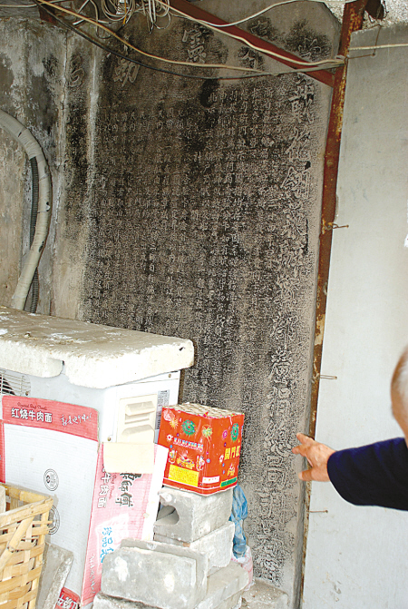
本报讯（记者陈朝霞）近日，镇海文物管理办公室在第三次全国文物普查工作中，在澥浦镇澥浦大街发现一块清代光绪年间设立的记载当时内河航运管理的石碑，这是在宁波境内首次发现的对当时来往宁波运河的货物进行登记、检查、收税、免税等情况直接管理的实物文献，为大运河（宁波段）申报世界文化遗产提供了重要实证。
石碑记载宁波内河航运管理规定
昨日，记者来到镇海区澥浦镇澥浦大街，看到新发现的这块石碑位于一处民房旁，竖立的石碑左边约20厘米嵌于该民房的一面墙中，下端也被民房建筑遮挡，露在外面的石碑呈长方形，长约2.2米，宽约1.1米。石碑最顶端刻有“奉宪勒石”字样，石碑右方有“赏戴花翎兼办宁郡厘捐总局调署……”、“光绪三十四年六月十八日”字样。露出的石碑正文约数百字，其中记录有“倪家堰卡改为查验卡专查外江绕越之货”、“免捐之地绘呈图说画定界限以内河外江分界”、“图偷漏一经查获照章议罚”、“凡内河各航船由东西管前绪三乡自行编号各派埠头一人”、“凡内河免捐之货只准照□章在江北岸内河李家后门老埠头装货”、“有违背此项章程者，即由倪卡□留送局罚办”、“凡内河如有水涸之时以及有他项事故须改道外江者，既已经过北门局……”等字样。
居住在澥浦大街的90岁老人王绍芳告诉记者，石碑竖立处原为清政府的一个税务局，石碑附近原有一条河流经过，是当时的货物流通要道，河流连接宁波与澥浦，东流至海。
镇海区文保办工作人员分析，从石碑正文看，虽然立碑者是谁目前尚不明确，需要待石碑完全展露后，对照地方文献，逐字逐句解读确认，但是从露出的文字可以确定，这是清政府时期宁波地方奉省最高行政长官批准，在当时的运河交通要道所设的一处“内河、外江航道关卡”。从碑文内容可以获悉，清政府对来往货运船只的“查验”、“免捐”等有严格的管理规定，对经过航道的杭绍货船也征收税款，并规定来往货船只有内河“有水涸之时以及有他项事故”，才能“改道外江”，对“偷漏”、“违背章程”者将进行“罚办”。
为大运河（宁波段）申遗提供实证
昨天，大运河（宁波段）有关申遗专家对石碑的发现也感到非常惊喜，专家告诉记者：“目前在大运河（宁波段）保护与申遗工作中，我们已经掌握了大量桥梁、码头、纤道等文化遗产的信息，而运河管理方面的实物文献还是首次发现。”
据介绍，作为宁波通往江南经济腹地并与京杭运河接轨的内河航运主线，浙东运河（宁波段）航道水运的一个重要特征，就是“自然江河与人工塘河并行结合、复线运行、因势取舍”。此次石碑文献中对来往的杭绍及本地货船须经内河的严格规定，以实物文献的方式印证了宁波内河和京杭大运河相连，这也为大运河（宁波段）申报世界文化遗产提供了重要实证。
图为在镇海发现的清代内河航运管理石碑。

甬城文化遗产拾萃之月湖
http://www.cnnb.com.cn 中国宁波网 09年03月17日 14:34
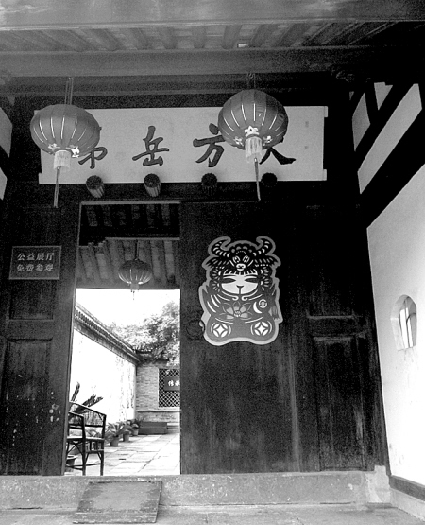
大方岳第位于月湖风景区东岸的镇明路，是明代贵州布政使张渊之故居，建于1522年，原门前立有“大方岳第”牌坊，现已毁。现存的建筑主要由台门、大厅、中厅、后楼及东厢房组成，总面积为1200平方，是后人研究明代住宅建筑的重要实例之一。该宅现被辟为民间艺术展览厅。
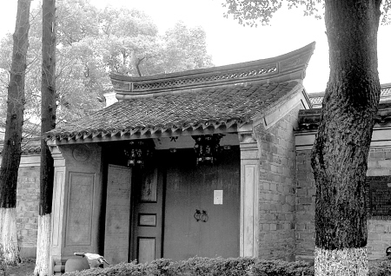
银台第坐落于月湖景区北岸的迎凤街，是清嘉庆进士童槐的官宅。它建于1823年，占地面积2300平方米，整座建筑前后三进加东西厢房，是宁波清代中晚期典型的传统建筑。该宅按原貌进行修复后，于2000年10月开辟为宁波银台第官宅博物馆。
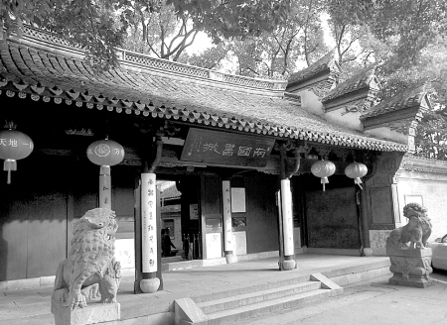
天一阁属全国重点文物保护单位，坐落在月湖之西的天一街。始建于1561年，由当时退隐的兵部右侍郎范钦主持建造。它历经沧桑，延续了四百多年，是我国历史最悠久的藏书楼。上世纪80年代在原有规模扩建后，面积约2.6万平方米，分藏书文化区、园林休闲区、陈列展览区，目前已成为一个著名的旅游景区。
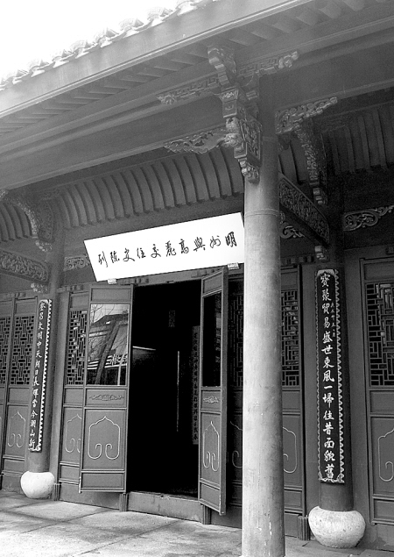
高丽使馆位于月湖东岸宝奎巷，建于1117年，是北宋时期明州接待高丽来使的住所。它是中国大陆与朝鲜半岛友好往来的历史见证，也是宁波“海上丝绸之路”与商贸往来的一处重要文化遗存地。现使馆内设有“明州与高丽交往史”陈列馆。

余姚籍著名农学家沈宗瀚
http://www.cnnb.com.cn 中国宁波网 09年02月24日 10:34
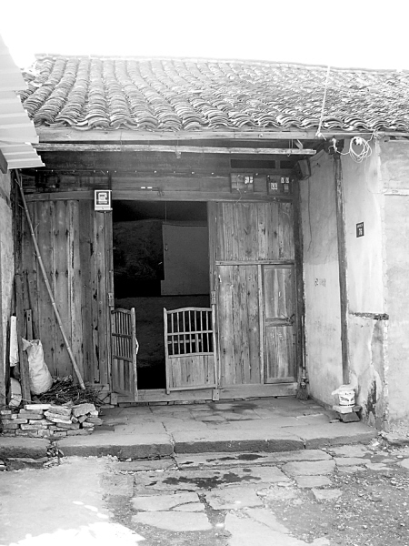
沈宗瀚故居百顺堂外景
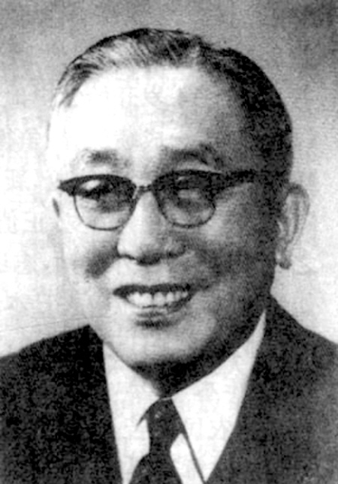
沈宗瀚资料图片
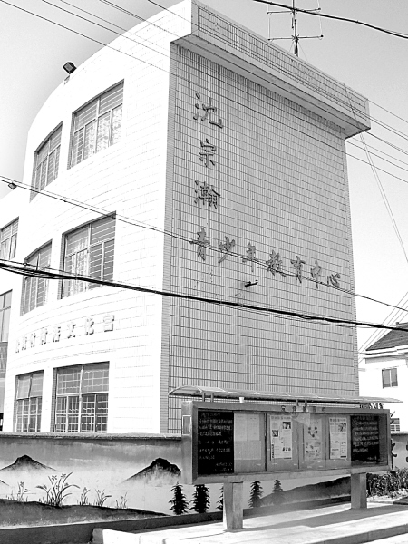
宗瀚小学外景
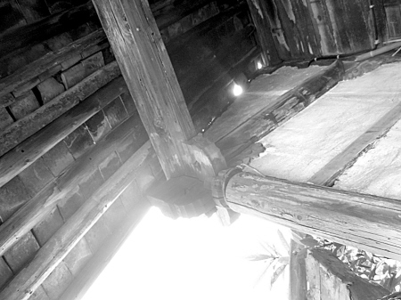
沈宗瀚故居一角
日前，第三次全国文物普查队来到余姚，对余姚籍著名农学家沈宗瀚故居进行复查。沈宗瀚故居位于余姚市兰江街道沈湾村西二区76号，坐北朝南，四合院，原有朝北墙门，现已拆除，俯视平面呈不规则分布，现仅剩正屋一进、朝东北侧屋一间。正屋朝北，三开间平屋，内穿斗、抬梁混合式梁架，六柱八檩，结构装饰皆简，文静素雅，系耕读人家。地面铺砌石板，整洁规正，朝东北侧屋现由私人购入，为出入方便，侧屋朝西南开门。
沈宗瀚（1895-1980），乳名修年，字海槎，别号克难居士，我国著名农学家，他学识渊博，遍涉历史、文学、地理及考古、地质等学科，曾被美国哈特大学授予“人文学荣誉博士”称号。
出身耕读世家
少小勤奋苦读
学成播种“桃李”
矢志为国奉献
“中国的农业文化，历来有这种兼容并包的气度与能力。”——沈宗瀚
沈宗瀚出身于耕读世家，高祖父沈禹东务农为生，勤劳致富，曾祖父沈乐伦始开沈家读书之风，祖父沈水香是沈湾村第一个秀才，急公好义，“村有争执者辄平之，不许兴讼，村事重心，自此即集沈家。”（沈宗瀚《克难苦学记》）他的父亲沈涤初，27岁中秀才，娶陈氏为妻。到沈宗瀚出世时，沈家家道中落，仅有祖田十二亩。为了维持生计，沈涤初外出西乡邵宅教书，母亲内事翁姑，操持家务。
沈宗瀚7岁启蒙，先在私塾读《孝经》、《四书》、《左传》，14岁开始学史地、算学，15岁时考入余姚县泗门私立诚意高等学堂。因为家贫而成绩优异，他争得“寒额”的待遇，得以免除膳宿费。这一时期，他的学业和思想大有长进，在学习传统文化的同时，兼及英文、算术、体育、图画、手工、唱歌等新式课程，课外常读《新民丛报》等进步报刊，深受黄宗羲、王阳明、梁启超等人思想的影响。18岁时，沈宗瀚高中毕业，名列榜首。他素志以农救国，1913年1月考入杭州笕桥甲种农校，在先入杭州第一师范就读的同乡杨贤江的帮助下，借宿清泰门法政学舍。次年12月转入北京农业专门学校预科，翌年转入正科。与他同校就读的同乡有吴耕民、卢守耕等，由于他们专心学习，很少外出，四年学业完成，尚不识北京东车站到大栅栏之途径，被人嘲之为北农有名的“余姚三阿木”。
1918年6月，沈宗瀚从北京农业专门学校毕业，因无法找到工作，只好留在北京做家庭教师，月薪40银元，每月只留10元自用，寄30元供家用并助其五弟读书。直至毕业后第三年，即1920年3月，经省立笕桥甲种农校校长陈嵘的介绍和上海华商纱厂联合会南京棉业改良总场场长的推荐，沈宗瀚到冯玉祥在湖南创办的常德棉业改良分场工作。不久直皖战起，棉场遭兵燹，沈宗瀚不得已转赴南京，后经陈嵘校长再次介绍，于9月到南京第一农校任教。1922年春，沈宗瀚到安徽芜湖省立第二农校任教，并兼任芜湖农事试验场农艺科主任。
次年8月，沈宗瀚自筹经费赴美国留学，试读于佐治亚大学农科研究院，一个月后，因各门功课都得90分以上，遂转为正式研究生，研究重点转向遗传育种，次年8月于该院毕业，获硕士学位。沈宗瀚离开阿森斯北上华盛顿参观美国农业部，实习小麦育种周余，然后赴纽约州转入康奈尔大学研究院继续深造，选择作物育种为主科，作物及植物生理为副科。他的刻苦钻研给康大教师留下了良好印象，因此深受他的导师、遗传育种学权威洛夫教授的赏识。1925年，洛夫教授应聘到南京金陵大学工作，预约他以后回国时，参加支持金大的作物改良事业。是年夏，经洛夫与迈尔斯教授介绍，沈宗瀚被选为世界教育研究会的研究员，美、德、法等国当时也只有两三人入选此会，中国仅他一人。
次年1月，沈宗瀚在康大研究院初试及格，月底，逢马耶教授来华主持金大农业学科，他就以世界教育研究会研究员的身份随同马耶教授回国，此前顺道考察了美国著名大学及试验地育种工作，抵日本参观帝国农事试验之作物改良工作，获益甚多。2月，沈宗瀚继赴南京金陵大学，协助来华的迈尔斯博士在金大主持作物育种的教学研究工作。10月，沈宗瀚代表中华农学会，并受教育部委派，作为中国代表出席在日本东京召开的第三次太平洋科学会议，并在会上发表了以《中国棉花的驯化》为题的论文。会后，沈宗瀚离日赴美，继续考察美国西、中部若干农学院。年底，他返回康大，完成博士论文《小麦出穗迟早之遗传》，次年10月获博士学位。半年后，沈宗瀚被选为SIGMAXI科学荣誉学会会员，此为美国大学研究院给予学生的最高荣誉。
学成播种“桃李”
矢志为国奉献
“给作物好的环境，作物自己会长好的。” ──沈宗翰
1927年回国后，沈宗瀚先后担任南京金陵大学副教授、教授、农艺系主任，讲授遗传学和作物育种学，并主持小麦、水稻、高粱等作物的育种工作。
他在金大从事农科教研前后达11年，对教书和研究极感兴趣，认为“教书可以训练人才，改进农业；研究可以改良品种，增加产量。”他教书注重启发学生的思想和理解，一贯坚持奉行“知之为知之，不知为不知”的原则，对于自己尚未理解的问题，如生物突然变异、数量性状的多数遗传因子、玉米杂交第一代优势的原因等，鼓励学生自行研究。他培养学生坚持理论与实践相结合的原则，教学内容力求结合实际，强调“三到”（眼到、手到、心到）、“三多”（多看、多做实验、多做记录），规定三点：一、播种工作必须亲自下田操作，拥有博士学位者也不例外；二、抗病育种，一定要自己做记录，不可交给工人；三、收获工作也要亲自动手，不准假手于人。他对学生考试计分方法也有独到之处，实验与口试各占总分三分之一，季考和期考共占三分之一。他不仅要求学生注重实践，注重实学，自身也能率先垂范，言传身教，做到手脑并用，实地苦干。
1931年，沈宗瀚应实业部的邀请，参与筹建中央农业实验所，翌年，兼任资源委员会委员。
次年10月，沈宗瀚与当时任浙江省建设厅农林局农艺组技师的沈骊英结婚。沈骊英是浙江桐乡人，出身学者家庭，美国威尔斯女子大学毕业，获植物学理学士学位，也曾进康大从洛夫教授研习作物育种学，因此得与沈宗瀚相识。结婚后，沈骊英转入南京中央农业实验所任农艺系技正，追随丈夫从事小麦育种工作，用杂交方法，先后育成“骊英一号”至“骊英九号”抗病丰产早熟小麦新品种，在西南各省和长江流域大面积推广，成效卓著。由于忘我工作，她于1941年10月7日突患脑溢血，逝于实验室，时年44岁。
1934年，沈宗瀚接受钱天鹤先生的邀请，接替美国援华专家洛夫教授的工作，兼任中央农业实验所总技师、农业系主任，主持小麦改良工作。他采用由洛夫倡行的纯系育种秆行试验方法，于1915年在南京郊区农田中选得原种，经过7年连续试验，育成丰产、抗倒、适应性广的“金大2905”小麦新品种，在江苏、安徽、湖北、陕西、四川等地推广，较一般地方品种增产20%以上。1934年，他连续发表了《小麦线虫之遗传（预报）及颖尖长度之遗传》、《水稻育种以抗螟害》、《十种杂交小麦对抗秆黑灰病抵抗遗传》、《金陵大学及其合作农场之改良小麦品种》等四篇遗传育种的研究论文，为我国抗病虫害育种的最早著作。
次年，沈宗瀚兼任全国稻麦改进所麦作组长及全国小麦检验监理处长，协助长江以北各省繁殖推广小麦改良品种，并按区域协调小麦改良工作。他根据全国百个小麦品种在晋、冀、鲁、豫、浙、鄂、川等省区的试验结果，划分品种相应区域，发表了《全国小麦改良之协调计划》、《中国各省之小麦适应区域》两篇论文，为我国最早的作物品种区域之研究专著。
乱世更须努力
显示德艺双馨
“我一生决定以道德为第一，改进农业第二，学术第三。”——沈宗瀚
抗日战争爆发后，沈宗瀚随南京政府西迁，从金陵大学转入中央农业实验所工作，并历任副所长、所长。这是他一生中第二个转折点，从单纯的农业技术的教学研究转入农业工作的行政协调，致力于抗战时期后方粮食和棉花增产工作。
1938年，他任行政院农业促进委员会委员，除了继续开展各省小麦适应区域试验、审核小麦育种及稻、棉试验外，还协助外国专家工作。当时英国剑桥大学的作物统计教授韦适、美国明尼苏达大学作物育种教授海斯等，在中国或开办讲习所，或到各地考察，都得到了他的协助。这时，他由个人单独研究扩展到集体研究，他在英国爱丁堡国际遗传学会议上发表了《中国小麦品种适应区域及育种之关系》一文，并被选为国际遗传学会副会长。
1941年，重庆等后方粮价猛涨，人心惶惶，他组织有关人员，分赴各地调查，进行综合研究，提出“田赋征收实物及政府须稻谷与小麦杂粮并收”的建议，经当局采纳后，即实施田赋征实与随粮征购，解决了后方军民缺粮问题，有力地支持了抗战。
由于工作繁重，又遇战乱，他到处奔波，家庭生活极不安定。虽然他与夫人沈骊英同在中农所搞农业研究，但夫妻之间总是聚少离多。他曾给病危的妻子写信道：“做事须有团，我的团体在中农所，要维护团体，须有人吃亏。我一生决定以道德为第一，改进农业第二，学术第三。我的行为务须为人模范，谦让、奋斗、牺牲、以德以学服人。我不争位置高低，但求政策的贯彻。我现用心于中国农业改进的政策，即如何使科学改良的成果能善及农民，能见知于社会，为后进者开路。”在当时研究解决中国农业建设问题上，沈宗瀚在学术界确实称得上是“农业改良派”的旗手。
夫人沈骊英去世后，1942年初，经好友赵连芳及其夫人张肖松博士介绍，沈宗瀚结识了当时任金陵女子学院生物系主任的陈品芝博士，二人于当年6月20日结婚。陈品芝，福建闽侯人，1928年毕业于南京金陵女子文理学院，1935年毕业于美国密歇根研究院，获理学博士学位，并被选为SIGMAXI科学荣誉学会会员，归国后任教母校，教授寄生虫学与细菌学。她与沈宗瀚结婚后，辞职家居，操劳家务，教养沈宗瀚前妻沈女士所遗的四个儿女。不幸的是，1944年初，陈品芝突患食道癌病故，终年40岁。
1943年春，沈宗瀚作为中国代表团成员，赴美参加联合国世界粮食会议，并被聘为该会技术顾问，随团访问美国各州农业科研教育机构，考虑战后中国农业之复兴。当时，联合国粮农组织曾高薪留他工作，但他认为自己是中国人，应致力于祖国之农业建设，遂婉言谢绝。从此，他开始参与筹建并负责中美农业技术合作团和中国农村复兴联合会的工作。1945年4月，沈宗瀚兼任中央设计局设计委员及农业组主任，负责战后农业复兴、农业政策的厘定、农业区域之划分以及各省农业教育、研究、推广之分工合作办法之制订，使我国输入农产品减少，外销农产品增加之方法等。
是年5月，经黄国璋夫妇介绍，沈宗瀚结识国立编译馆副编审刘廷芳女士并与之结婚。刘廷芳，原籍河北大名，1938年毕业于西迁西安的西北联合大学，并留校担任历史系助教，1942年夏到四川重庆入国民政府教育部，次年春调任国立编译馆大学用书组副编审。
1945年抗战胜利后，沈宗瀚回到南京，除积极恢复和重建中农所、接收华北农事试验场外，还发表了《中国农业机械化农业转变之可能》一文，与邹秉文一起就中国传统农业向现代机械化农业转变之道路大胆进行了探索，同年征得农具公司同意，选派陶鼎来等一批农业工程学者赴美国深造，并在中农所返迁南京原址后，增设农具系。次年，中农所在沈宗瀚的筹划下恢复工作。6月，沈宗瀚参与“中美农业技术合作团”，并以中美农业技术合作团副团长的身份，同美国专家一起，历时11周，实地考察了全国15个省，至1947年10月底完成了恢复战后农业的总体考察报告。同年，沈宗瀚任中农所筹建烟草改进处委员。
1948年10月，中美两国政府联合设置的机构——中国农村复兴联合委员会在南京成立，任命蒋梦麟、沈宗瀚、晏阳初（中方）和莫任尔、贝克（美方）等五人为委员，蒋梦麟任主任委员。这成为沈宗瀚一生中事业的第三个转折点。
1949年，沈宗瀚随“农复会”迁至台湾。1952年前后，他先后发表了《台湾农村经济展望》、《中国农业资源》、《扶植自耕农政策之回顾与前瞻》。1953年，沈宗瀚担任台湾“经济安定委员”第四组召集人，负责制订农业建设计划。1963年，他参与筹建亚洲蔬菜研究发展中心。1964年，他继任台湾“农复会”主任委员。1971年5月，亚蔬中心终于在台南正式建立，他兼任该中心理事会主席，是年77岁。1973年，他在“农复会”离职退休后，被聘为顾问。他在台湾农业各产业的协调发展、加强农业建设措施、拟订农业发展条例、倡导农业现代化等各方面，做了大量的工作。
1980年11月26日凌晨，沈宗瀚因脑溢血突发，在台北溘然长逝，卜葬于阳明山墓园，享年86岁。沈宗瀚一生论著300篇，内容涉及粮食与种子改良、农业技术改造、农业机构及其工作、农村经济与农民生活、土地改革、农业教育与研究、工农关系、地区农业发展等。美国康奈尔大学出版社出版了他的三部重要英文著作：《中国农业资源》（1951年）、《二次大战后台湾农业之发展》（1964年）和《农村复兴联合会——二十年中美合作发展农业之经过》（1970年）。
沈宗瀚家学渊深，文学造诣较高，还写有《克难苦学记》、《中年自述》、《晚年自述》等三部自传，详尽地记述了他一生的经历，文辞朴素淡雅，真挚感人。
沈宗瀚的长子沈君山教授，任台湾“清华大学”校长，人称“台湾四大公子”之一（其他三人为连战、钱复、陈履安），曾于1990年11月回到阔别四十余年的故乡余姚，沿着先父青少年时代的足迹探亲访故。1996年7月，沈君山秉承其父遗愿，受其继母刘廷芳女士的嘱托，捐资47万元人民币，资助故乡沈湾村新建沈湾小学，并设立助学、奖学基金。1997年4月初，沈君山携同继母及沈家其他亲友来余姚参加“宗瀚小学”落成庆典，并表示将不遗余力地继续为家乡兴教助学、改善农村文化教育设施、资助“希望工程”出一分力，以慰其父在天之灵。
镇海宋代化子闸遗址
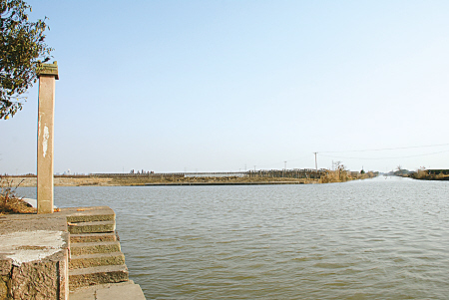
图为遗址现状
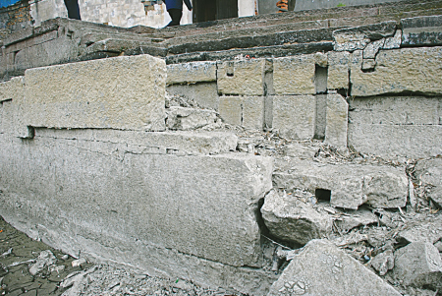
镇海区第三次全国文物普查队的工作人员近日经过多次调查，在中大河上游发现了宋代兴建的化子闸遗址，并找到了部分碶闸构件和“化子闸碑记”。
化子闸遗址位于慈东河、江北大河、中大河的重要地段——“三江口”，闸紧靠安乐寺，与安乐寺码头连成一片。遗址中仍留有“天灯台”方形石柱一根，及碶闸桥脚、碶板门石，两道凹形石槽明显可见。在1986年重建的化子闸管理房的墙壁中还发现一块光绪年初立的《化子闸碑记》一方。据管理人员讲，重建化子闸时，在老碶墩下面发现一只密封石涵，内放五谷和一只铜塔（现已不知去向）。《化子闸碑记》是该石涵的盖子，文字较简要，现摘录如下：“化子闸建于宋宝祐间，吴潜、倪可久建。其后废兴不一。清乾隆初，镇海戴质明（澥浦镇庙戴宁波帮商人）、郑国祯（郑氏十七房宁波帮商人）等先后捐资修建，后闸又塌，陈间可及其子等又重修……”
化子闸遗址和《化子闸碑记》的发现，为浙东运河宁波段申报世界文化遗产增添了文化内涵，也为镇海中大河的开通年代提供了文献依据。
千年古镇灯会
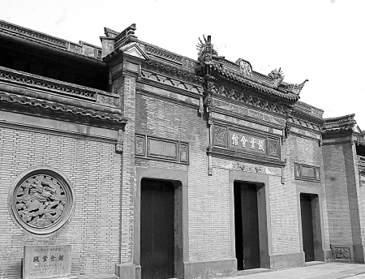
①
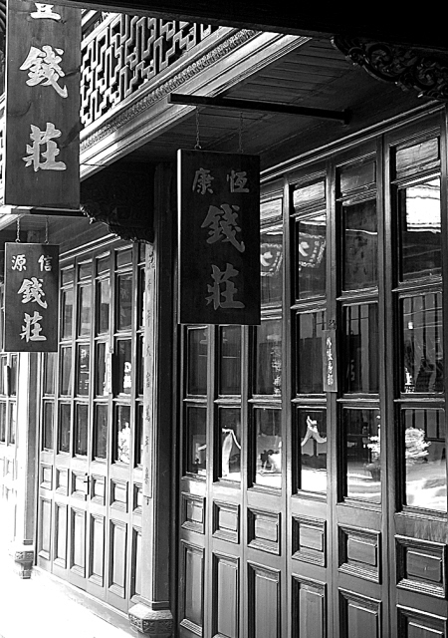
②
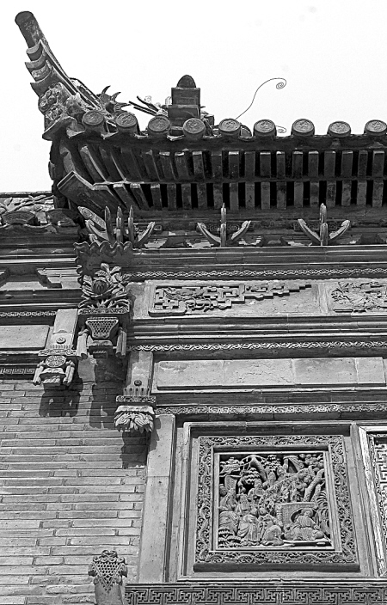
③
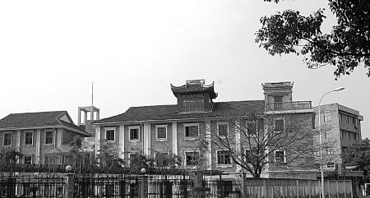
④
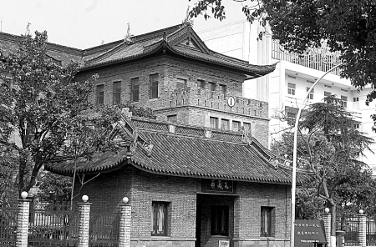
⑤

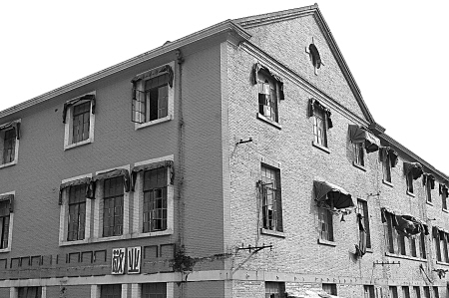
⑥
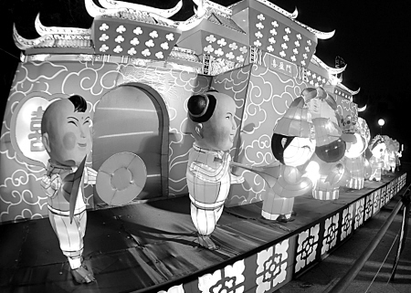
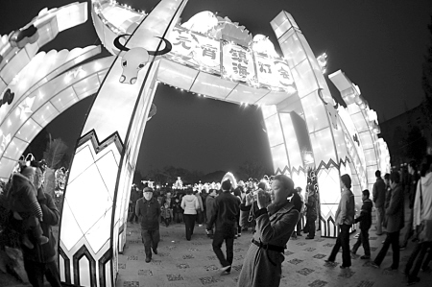
图①、②、③：全国重点文物保护单位——宁波钱业会馆旧址位于市区战船街10号。1994年9月钱业会馆改建为“宁波钱币博物馆”，成为全国中等城市唯一的一家展品门类较为齐全的专业性钱币博物馆，是宣传中国货币文化和宁波开展对外交流史的一个窗口。
图④：永耀电力公司旧址是一幢中西合璧的三层建筑，现位于海曙区北郊路。永耀电力公司是宁波最早的火力发电厂之一，创建于1914年4月，是当时宁波民族实业“三支半烟囱”之一。现为宁波市电业局变电检修公司。
图⑤：位于海曙区永丰路上的一幢西洋风格的大楼是原华美医院的旧址。1843年，美国基督教浸礼会传教士玛高温医士来甬，在城区北门开设诊所。1874年诊所发展成为大美浸会医院，1915年改名为华美医院。1951年10月，定名为宁波市第二医院。
图⑥：这幢遗存下来的教学楼，是全国第一所女子中学——甬江女中，地处海曙区和义路，创建于1844年。甬江女中于1958年更名为宁波六中，1995年7月，与宁波市十六中学合并，改为职高，命名为宁波市甬江职业高级中学。
千年古镇
流光溢彩成仙境
“漫天爆竹流光雨，遍地华灯飞彩霞”，用这一诗句来形容今年镇海的元宵灯会是最贴切不过了。“正月十三上灯，十四试灯，十五正灯”，镇海的元宵灯会沿袭这个古老的传统从2月7日（农历正月十三）就拉开序幕了。
晚上6时，位于镇海南大街、城河路、沿江路和文化公园的灯景逐渐亮了起来，信步走在路上，犹如长龙般的宫灯和树上的满天星把节日气氛烘托得淋漓尽致。走到文化公园入口处极目远望，一片片流光溢彩在黑夜中组成宛如梦幻般的仙境。随着人流在公园蜿蜒的小路上行走，13组彩灯造型精细雅致，色彩艳丽明快，在亭台楼阁、小桥流水的映衬下更加迷人。
“迎宾门”是2009“风采镇海”元宵灯会的入口大门，以牛年生肖的牛头为造型主体，四柱立地而起，抽象的牛角作边门，用中国民间传统图案表现浓郁的节日气氛，两头金牛拥簇着破晓而出的红日，象征着改革开放30年来镇海美好的建设成就，两旁七彩的彩虹象征着镇海区经济发展的新辉煌，预示着镇海的明天更加美好。“雄镇海天”灯组以中国民族的象征——“龙”为表现载体，通过新颖的造型，巧妙的构思以及灯光的变幻，来表现滨海雄镇奋发向上的磅礴气势。“海宝贺新春”灯组以2010年上海世博会吉祥物——“海宝”为表现对象，结合汉字的“春”造型，配上喜庆的红灯笼，处处给人一种喜庆祥和的节日感受，让欢度节日的人们和可爱的“海宝”亲近接触，留下美好的记忆。“七彩蘑菇林”、“哪吒闹海”、“瑞狮闹春”等灯组也让市民流连忘返，纷纷拿出相机拍照留念。
人如潮，灯如海，人们放花炮、观花灯、猜灯谜、吃元宵，其乐融融。7日开始，镇海南大街原百货大楼至雄镇大酒店一带变成了特色汤圆一条街，“和谐镇海”万名市民免费吃汤圆就在这里举行。现场现做现卖各色汤圆、糕点、水饺、馄饨、豆腐串、肉串、特色饮料等品种，让人食欲大开，每家摊位前都挤满了争购美食的市民。一些孤寡老人、残疾人、外来务工者、保洁员等特殊群体则可以来这里免费品尝。
到了正月十五，镇海区“喜迎新春”传统民间文艺展演以及“激情之夜”焰火晚会又把“喧声驱逐夜阑，灯光掩盖夜色”的元宵“闹”字演绎得淋漓尽致。不到晚上6点，设在镇海人民大会堂广场的雄镇大舞台早已被从镇海各地以及宁波其他县（市）区赶来的人们挤得水泄不通，市民们以满街华灯为背景，漫天烟花作映衬，美美地欣赏传统民间文艺展演。当晚6时许，一曲喜洋洋的《春江花月夜》响起，8名总浦桥社区的群众演员打起了刚柔相济的太极拳，演出正式拉开序幕。随后，杭州杂技总团的演员们为观众送上了一个接一个的精彩瞬间：顶技、手技、敦煌舞……区京剧联谊会送上了《跳财神》，群芳越迷俱乐部奉献《王老虎抢亲》和《五女拜寿》。
民间娱乐
变身元宵文化
据了解，镇海的元宵灯会经历了从民间小打小闹自娱自乐到政府搭台万民同乐共享和谐的历程。60多岁的镇海民间文化热心人士周惠蒙亲历了近年来镇海灯会的发展过程，感到无比激动与自豪，他盛赞镇海元宵灯会有其独特的文化底蕴以及举办大型灯会的老县城优势，从而成为名满全市的灯会。
据周惠蒙介绍，以前过元宵节，镇海民间要家家户户挂灯，现在镇海白龙、西门等社区还活跃着一批会扎花灯的民间艺人。他们将青竹按不同用途劈成粗细不同的竹丝，备好糊灯笼的彩色纸或者蜡光纸，先将粗竹丝弯成主要的骨架，用棉线或细铁丝捆扎结实，然后用细竹丝弯出其他部位的形状用棉线固定在骨架上，中间要留个放蜡烛的底座，用绵纸或彩纸照着竹丝围成的样子糊起来，上面同样要留一个口，可以在点燃烛火后，使空气流通。最后，用线或铁丝把灯笼绑在一根棍子上，或者挂起来。像一些兔子灯、鲤鱼灯、河蚌灯等都是这样制作而成的。一些大户祠堂则会组织“行会”，舞龙、踏高翘、耍火篮等闹元宵，市民们三五成群展示自家的灯笼或者猜灯谜吃汤圆就算过节了
随着镇海区域经济的快速发展，人民生活水平的日益提高，镇海元宵灯会文化在进入21世纪后得到了重新包装与充分挖掘。已经多次参与元宵灯会组织策划工作的招宝山街道宣传委员翁海斐说：“从起先政府化几万元钱从义乌、海宁采购一些灯景来装扮城区搞小型灯会，到从四川自贡请灯匠来镇海制作大型灯展，再到以镇海元宵灯会为招牌，以招投标方式搞有镇海地方特色的主题灯会，镇海元宵灯会已经成为百姓喜闻乐见的重大节庆文化活动，可以说是一年一个样，年年翻新。”
许多热衷于文化表演的镇海人还对往年的元宵灯会记忆犹新：
2005年的元宵灯会，由招宝山街道2500多名群众演员组成群众文化大巡游可谓规模空前，龙鼓队、卡通人物队、麒麟舞队、板凳龙队、花轿队、滚灯舞队、旱船队、蝴蝶舞队、脸谱队、双凤呈祥队、巾帼战鼓队、舞鱼队、健身球队等58个表演方队，依次巡游前进，一路载歌载舞地进行表演。
2007年的元宵灯会展现了“祝福镇海”、“炫彩镇海”主题，突出“红红火火中国年，祥瑞镇海福满地”场景，在喜庆的元宵佳节，人们心怀喜悦，尽情享受着幸福生活，缤纷炫丽、充满吉祥寓意的喜庆灯组，装点着文化公园，祝愿着镇海祥瑞平安。
2008年则把镇海和谐发展、北京奥运主题等融入了灯展中，在招宝山景区内布置精品灯景11组,还举办了“招宝山灯会”……
自元宵灯会由区人民政府主办以来，每一年的元宵佳节，充分体现了爱民亲民与民同乐的执政理念。政府搭台的背后是各部门的通力合作，每一年的元宵灯会不仅是热闹喜庆的，也是平安吉祥的，交通管制、安全保卫、饮食卫生、文艺表演等等一切都井然有序。
元宵灯会
成民间艺术展演大舞台
为何镇海的元宵灯会可以越办越红火经久不衰呢？一个主要原因就是镇海有着十分深厚的群众文化基础，以及对传统文化的不断创新与挖掘。
通过近几年的建设，镇海各类群众性文化队伍日益壮大。全区已建成各类业余文艺团队228支，业余文体团队成员6000人。招宝山街道9个社区共培育了龙鼓队、舞蹈队、合唱队、戏曲队、民乐队等103支文体队伍，参与的队员达到4000余人。而农村文体队伍也蓬勃兴起，截至2008年底，全区村村建有文体队伍，内容涉及舞蹈、戏曲、书画等多个门类，基本形成了“一村（社区）一品的格局。与此同时，该区成立了全省首个新农村文化建设专家团和近百人组成的业余文化顾问团，去年培训了500多名文艺骨干。他们或精通乐器，或擅长曲艺，或善于歌舞，成为打造精品的“土明星”。
创新的传承让大批当地土生土长的传统文艺脱颖而出。“澥浦船鼓”是200多年前渔民出海祭祀和捕鱼归来庆祝丰收的鼓乐，如今加入了笛子、大旗锣、钹等响器；“九龙呈祥”则把传统舞龙的横龙改为竖龙，凸显巨龙昂首时的威武；快乐的“手工匠”把弹棉花、补碗、箍桶、掌鞋、拉锯、磨刀、敲更声组合成了独特的音乐形式；鼓乐是招宝山街道传统的文化节目，镇海的民间艺术家在创作了获国家级金奖的“后大龙鼓”和“镇海更鼓”后，又创作了“威风战鼓”和“招宝商鼓”，前不久，镇海民间鼓队将808件红妆道具改造成打击乐器，推出“十里红妆”，创下了婚俗打击乐器表演人数的世界纪录。他们还挖掘出了创于明朝抗倭时期的“八面威风”旗鼓舞。这么多草根文艺从群众中来也要到群众中去，元宵灯会就是最好的体现“人人享受文化、人人参与文化、人人建设文化”理念的载体之一。
几乎每一年都有一些精品文艺在元宵灯会上亮相，如今年元宵灯会上表演的《跳财神》就是招宝山街道与镇海区京剧联谊会新编版本的首次亮相，其把“跳财神”的民间习俗和传统戏曲《跳加官》、《跳财神》相融合，进行了进一步的艺术加工和提炼，使《跳财神》成为招宝文化的一大亮点。表演中“财神”带着黄金的财神脸子、穿绿蟒、头戴二郎神的头盔、手抱大元宝，着厚底靴舞蹈，造型可爱，场面热闹又喜庆。而传统越剧《王老虎抢亲》在民间艺术家手中也增添了时尚的元素，折子戏中率先出场的丫环，竟然头顶牛角灯，手持荧光棒，博得了现场观众一阵阵会心的笑声。
除了镇海本地的民间文艺团队在元宵灯会上一展高低外，镇海还邀请邻近县市的文艺团队参演，以博取众长，像鄞州区瞻岐高跷队、宁海舞狮队、象山渔灯队等都曾在镇海灯会上展演。从某种意义上说，镇海元宵灯会已经成了我市民间文艺竞相交汇的大舞台。

